ПОРТФОЛИО

первичной профсоюзной организации
МБДОУ «Детский сад присмотра и
оздоровления №46 «Светлячок»

г. Рубцовск
2017 год
"ПРОФСОЮЗЫ СЧИТАЮТ, ЧТО РАБОТА ДОЛЖНА БЫТЬ В РАДОСТЬ И УДОВОЛЬСТВИЕ, А РАБОТНИКИ - УВАЖАЕМЫМИ ГРАЖДАНАМИ НА РАБОЧЕМ МЕСТЕ"

Первичная Профсоюзная организация муниципального общеобразовательного учреждения «Детский сад присмотра и оздоровления № 46 «Светлячок» города Рубцовска Алтайского края была создана в 1983 году и находится по адресу улица Октябрьская 19.

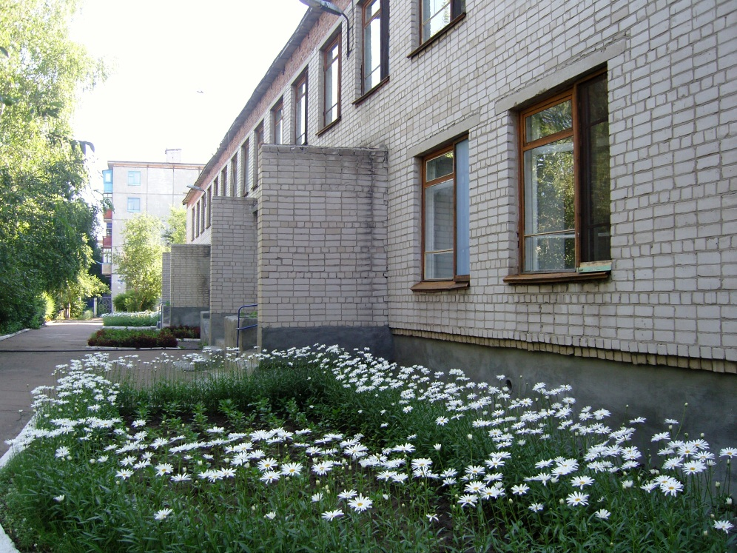

Эмблема детского сада имеет форму круга, в которомнаходится веселый шагающий малыш, а освещает ему путь Светлячок. Фонарик, который держит светлячок, символизирует солнечный свет и тепло, которое он несет в души детей. Изображение в центре эмблемы ребенка символизирует здоровье, жизнерадостность и стремление к достижению цели.
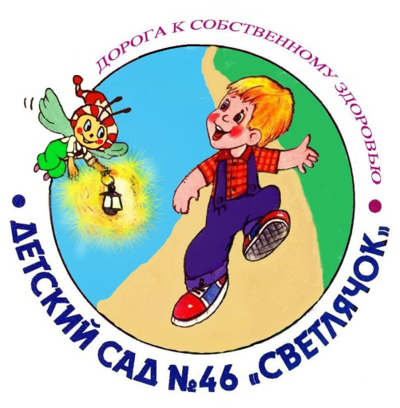

Смысл эмблемы: «Дорога к собственному здоровью», который близок и понятен всем людям.

В коллективе МБДОУ «Детский сад присмотра и оздоровления № 46 «Светлячок» состоит на учете в первичной профсоюзной организации — 22 сотрудника. Уровень профсоюзного членства на протяжении 10 лет составляет50%. Стабильному составу членов профсоюза способствует информационная деятельность комитета профсоюза, основанная на нормативно-правовой базе и защите интересов всех членов профсоюза. Стиль отношений - сотрудничество и взаимовыручка. За время работы в ДОУ сформировался сплочённый, трудолюбивый коллектив.

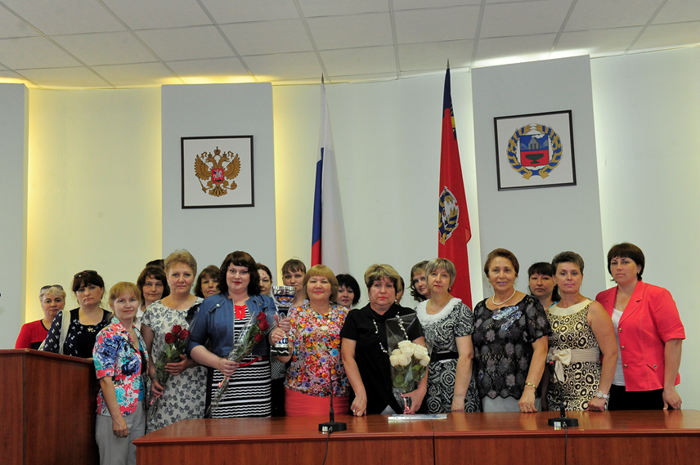

С 1996 года возглавляет первичную профсоюзную организацию Аверцева Мария Алексеевна. В 2004 году награждена Почётной грамотой Президиума Алтайского Крайкома Профсоюза, в 2008 году награждена Почётной грамотой Президиума Центрального Комитета Профсоюза работников народного образования и науки РФ за активную работу в Профсоюзе. В 2008, 2009, 2010, 2012,2013, 2014, 2015 году Мария Алексеевна награждена Почётными грамотами Рубцовского городского комитета Профсоюза работников народного образовании и науки за активное участие в жизни профсоюзной организации детского сада.

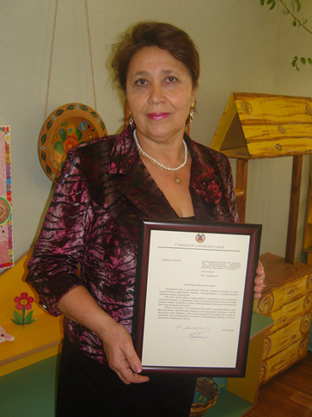

ПРОФСОЮЗНЫЙ КОМИТЕТ

В состав профсоюзного комитета входят молодые и опытные воспитатели, а в комиссиях профкома работают 6 педагогов.
Демьяненко И.В. заместитель

Сергеева О.А. информационная работа 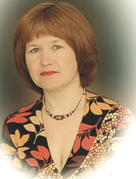

Кяшкина Н.В. ревизионная комиссия

Тимошина Е.В. культурно – массовая работа 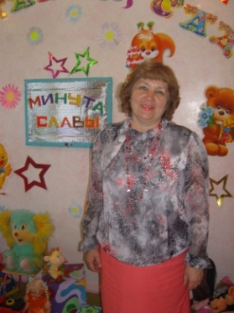

ССер

Исайкина И.Е. охрана труда

2018-2019 гг.
Всего членов профсоюза: | 22
Женщин | 22
Мужчин | -
Состоящих в браке | 17
Многодетные родители | -
Матери - одиночки | 1
Родители детей до 18-и лет | 8
Пенсионеры | 9
Сотрудники - инвалиды | -
Проживают в городе | 22
Нуждаются в улучшении жилищных условий | 1

Руководитель понимает, что только сильная профсоюзная организация является незаменимым помощником в работе с кадрами и рассматривает первичную профсоюзную организацию ДОУ как полноправного участника единого образовательного пространства.
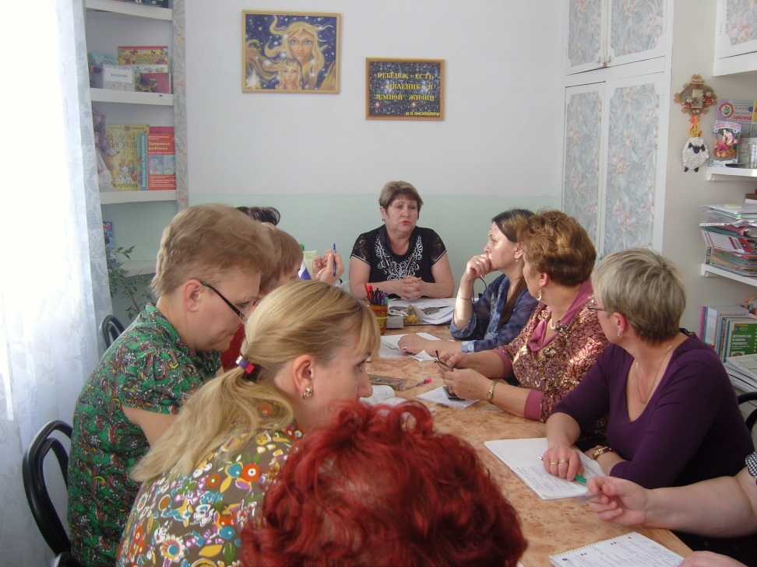

Ежегодно профком ведёт целенаправленную работу по привлечению работников в профсоюзную организации. Количество членов профсоюзной организации растет с каждым годом.
 | 2016-2017 | 2016-2017 | 2017-2018
Охват профсоюзным членством | 18 | 20 | 21
Принято в профсоюз | 3 | 1 | 1
Выбыло из профсоюза | 1 | - | -
Исключено из профсоюза | - | - | -

Средний возраст членов профсоюзной организации составляет 50 лет, что свидетельствует об активной жизненной позиции членов организации, их способности легко адаптироваться в обществе.
До 30 лет | 2
До 40 лет | 9
До 50 лет | 3
До 60 лет | 6
Старше 60 лет | 2

Для формирования у новичка личной позиции к профсоюзной организации, профком использует различные формы и методы информирования своей деятельности:
- проводятся обзоры статей из газет «Мой профсоюз»
- создаётся подборка в брошюрованном виде полезной информации по следующим разделам: «Ваши вопросы – наши ответы»; «Молодому педагогу»;
- активно используется пространство информационного стенда «Профсоюз»;
- сотрудники учреждения могут также ознакомиться с жизнью своего профсоюза, профсоюза города, края, страны через интернет.

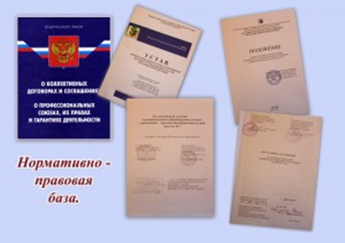

Из профсоюзного бюджета финансируются основные направления деятельности первичной организации: информационная работа, культурно-массовая работа, оказание материальной помощи. В Коллективном договоре содержатся гарантии профсоюзной деятельности. Профком осуществляет в установленном порядке контроль соблюдения трудового законодательства и иных нормативных правовых актов, содержащих нормы трудового права. Работодатель предоставляет профкому необходимую информацию по вопросам труда и социально – экономического развития учреждения. Представитель (обычно председатель ПК) профкома включаются в состав комиссий учреждения по тарификации, аттестации педагогических работников, аттестации рабочих мест, охране труда, социальному страхованию и других. Работодатель с учетом мотивированного мнения (по согласованию) профкома рассматривает следующие вопросы:
- расторжение трудового договора с работниками, являющимися членами профсоюза, по инициативе работодателя;
- привлечение к сверхурочным работам;
- запрещение работы в выходные и нерабочие праздничные дни;
- очередность предоставления отпусков;
- установление заработной платы;
- применение систем нормирования труда;
- установление перечня должностей работников с ненормированным рабочим днем ;
- утверждение Правил внутреннего трудового распорядка;
- создание комиссий по охране труда; составление графиков сменности;
- определение форм профессиональной подготовки, переподготовки и др.
Сотрудничая с администрацией, мы решаем самые трудные вопросы и проблемы членов профсоюза. Члены профкома принимают активное участие в работе различных комиссий учреждения:
- комиссия по установлению стимулирующих выплат, доплат не входящих в прямые обязанности работников;
- комиссия по внесению изменений в Коллективный договор;
- комиссия по трудовым спорам;
- комиссия по социальному страхованию;
- комиссия по охране труда;
- комиссия по культмассовой работе.
Образовательное учреждение принимает активное участие в акциях солидарности, проводимых городской и краевой профсоюзной организацией по защите интересов членов профсоюза.
Результатом активной деятельности первичной профсоюзной организации ДОУ является сформированная команда единомышленников, главное – создание благоприятного климата в коллективе нашего дошкольного образовательного учреждения.

Приоритетные направления деятельности профсоюза.
Побудить работника к вступлению в профсоюз - только половина дела. Всем известны случаи, когда человек вступает в организацию, чтобы подать заявку на грант, получить путевку или помощь в назначении досрочной пенсии. А потом без сожаления и угрызений совести пишет заявление о выходе из профсоюза. То есть, необходимо не просто побуждать людей вступать в профсоюз, а вступать навсегда. И не просто состоять в его рядах, а быть активным участником всех дел. Именно содействие, сопричастность, сопереживание рождает устойчивую внутреннюю мотивацию. И вот здесь возникает другой вопрос - как побуждать? В целях совершенствования мотивационной работы мы определили следующие приоритеты:
- совершенствование организационной и финансовой работы
- совершенствование информационного обеспечения профсоюзной деятельности
- развитие социального партнерства
- формирование положительного имиджа профсоюза.
Цель

- Совершенствование деятельности по защите индивидуальных и коллективных социальных, трудовых, профессиональных прав и интересов членов Профсоюза, направленной на повышение уровня жизни членов Профсоюза;
- Повышение качества жизни членов Профсоюза.
Задачи профсоюзной организации
- Осуществление общественного контроля за практической реализацией признаваемых законом приоритетов в сфере образования и науки;
- Усилить работу по мотивации профсоюзного членства
- Содействие охране здоровья, созданию здоровых и безопасных условий труда членов Профсоюза;
- Защита права каждого члена Профсоюза на труд, получение профессии и повышение квалификации, справедливую и своевременную оплату труда;
- Осуществление общественного контроля за соблюдением законодательства РФ, затрагивающего трудовые, экономические и социальные интересы членов Профсоюза;
- Содействовать улучшению материального положения, укрепления здоровья членов
профсоюза, созданию условий для повышения их квалификации, проведении досуга
- Укрепление организационного единства, развитие солидарности, взаимопомощи и сотрудничества профсоюзных организаций других ОУ и членов Профсоюза.
Охрана труда
- Заключить соглашение по охране труда
- Осуществлять контроль за соблюдением правил и норм охраны труда и техники
безопасности.

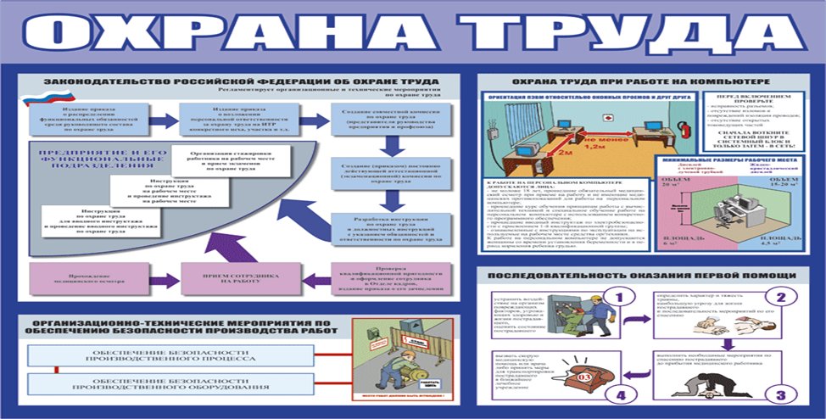
Контроль за соблюдением выполнения законодательства
о труде и заработной плате
- Проверить личные дела и трудовые книжки сотрудников
- Проверить правильность начисления компенсационных выплат
- Проверить правильность установления заработной платы в связи с аттестацией.

Информационная работа
- Информировать членов профсоюза о решениях вышестоящих профсоюзных органов.
- Систематически знакомить членов профсоюза с материалами газет
«Мой профсоюз» и профсоюзными методичками.
Основные направления организационной работы
первичной профсоюзной организации
- планирование работы профкома и комиссий
- подготовка и проведение Профсоюзных собраний
- подготовка и проведение заседаний профсоюзного комитета
- информационная и разъяснительная работа среди членов Профсоюза
- организация приема в Профсоюз
- отчеты председателя профсоюзного комитета о работе организации
- оформление протоколов заседаний профсоюзного комитета
- оформление выписок из протоколов профкома (по мере необходимости)
- деятельность в области охраны труда.
Наши традиции.
Коллектив разделяет радость и боль сотрудников. Каждый член коллектива может рассчитывать на поддержку в трудной ситуации. Материальная помощь оказывается после операций на лечение, в связи со смертью близких людей. Традиционными стали поздравления с днем рождения и юбилеями.
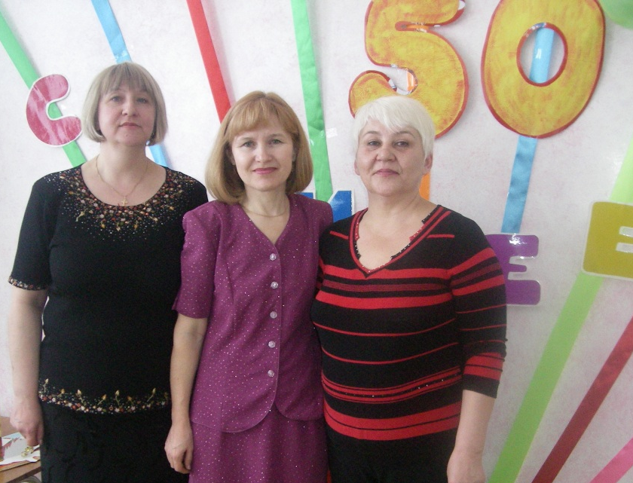

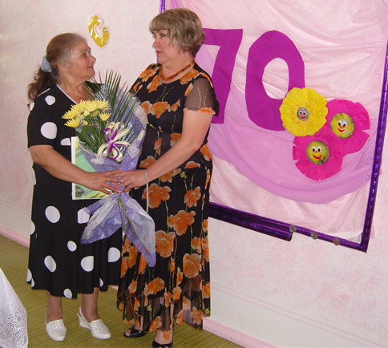

Стало хорошей традицией торжественное коллективное празднование Нового года, Дня Защитника Отечества, Восьмого марта, Дня учителя.
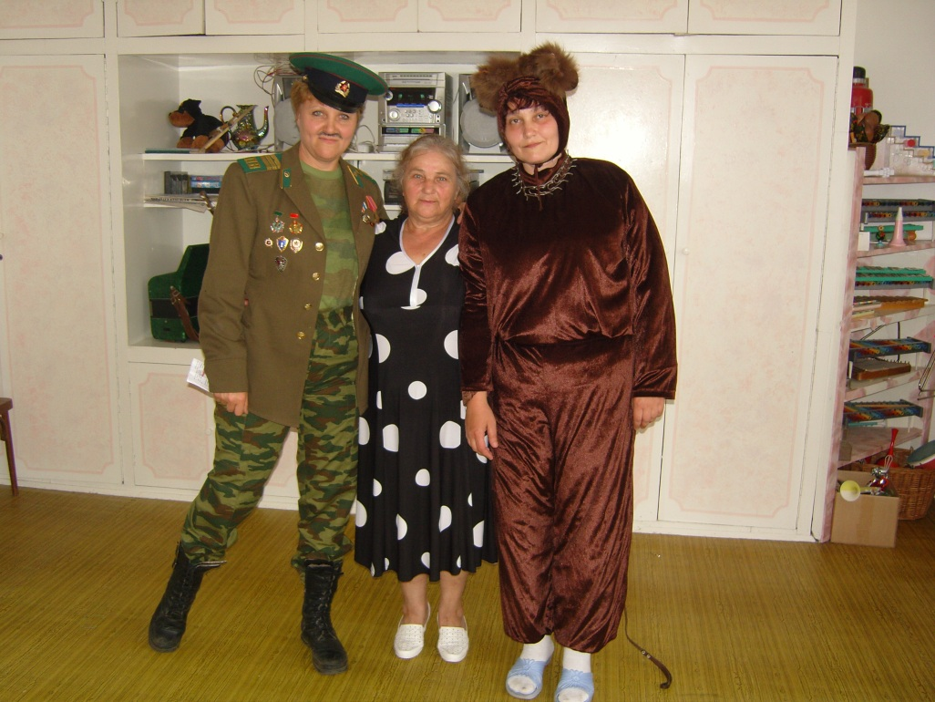

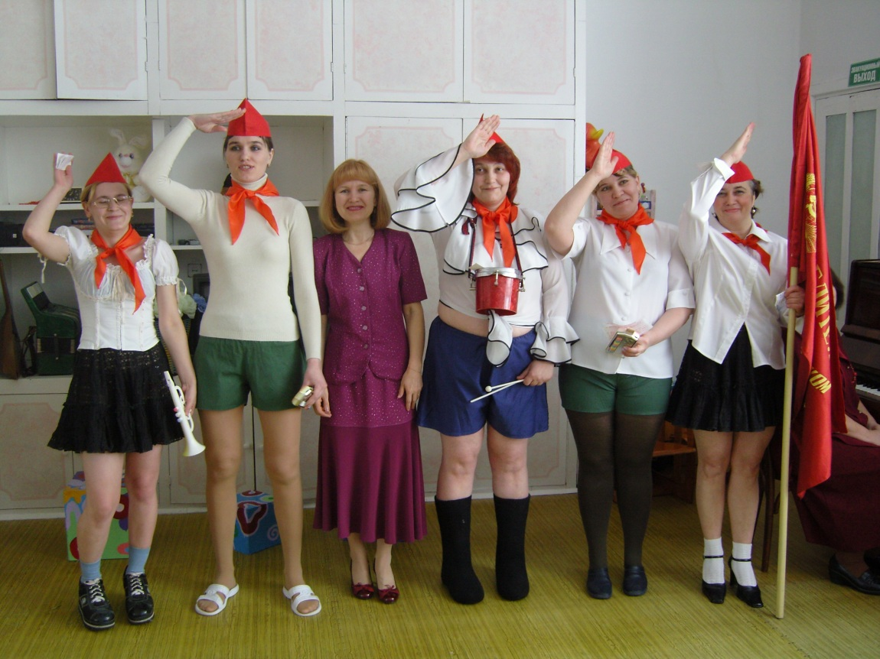
К праздникам составляются сценарии.

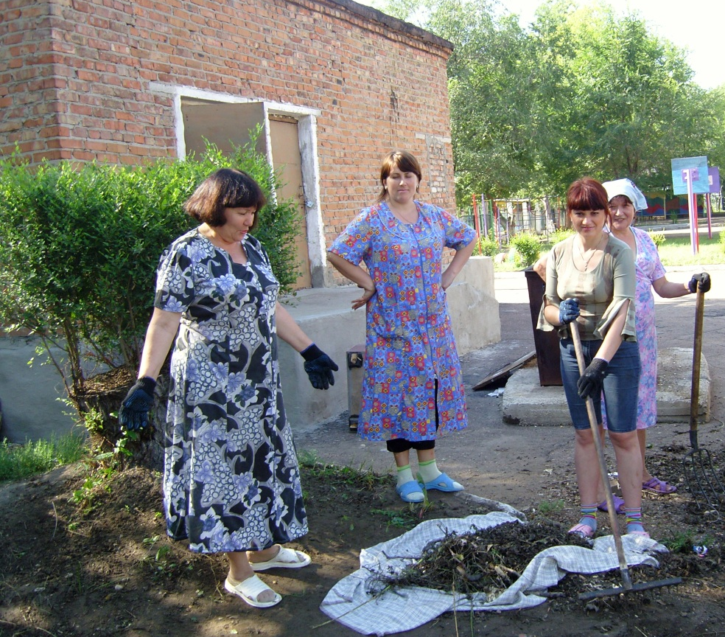

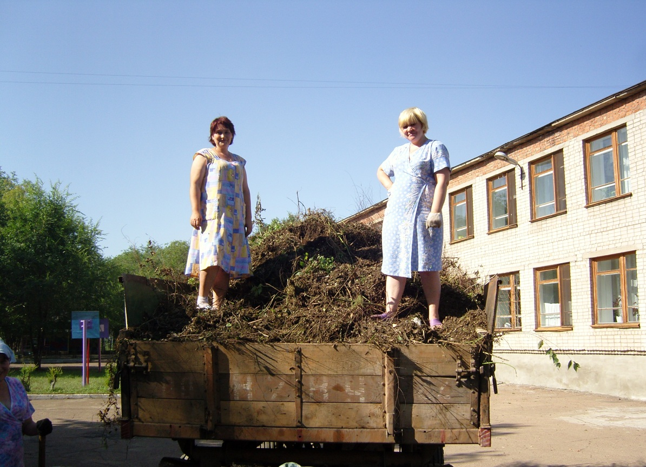
Сотрудники детского сада принимает активное участие в коллективных субботниках

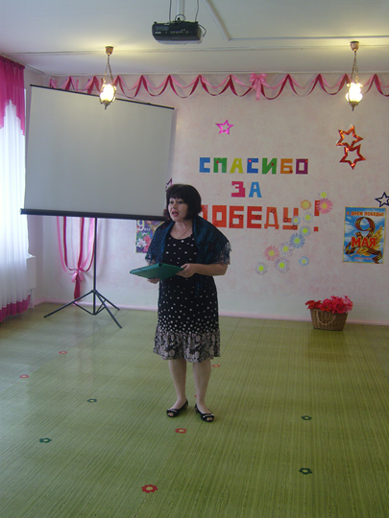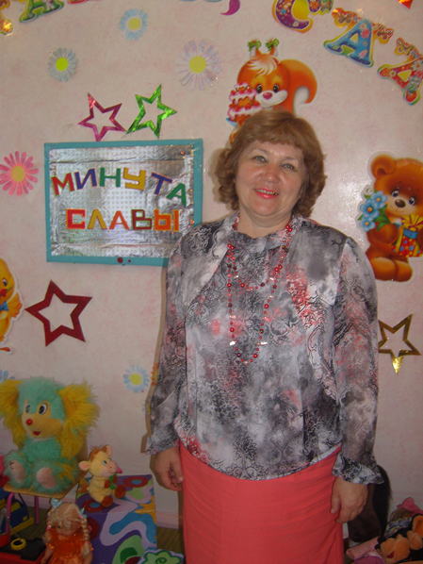
Творческий коллектив детского сада участвуют в различных городских конкурсах и фестивалях
Риски работы профсоюзной организации
- Неосведомлённость целями и задачами профсоюзной организации
- Незнание работниками своих прав в соответствии с трудовым законодательством
- Пассивное отношение к возможным негативным изменениям в отдельных статьях и положениях, касающихся льгот и оплаты труда.

В работе с людьми не всегда бывает все гладко. Бывают и сложности. К примеру, у некоторых членов профсоюза возникает вопрос: «Что я имею от профсоюза? Что дает профсоюз? Реального повышения заработной платы нет, путевок выделяется мало, материальная помощь небольшая».
Приходится объяснять, зачем мы существуем, в чем заключается наша работа, что профсоюз – это общественное объединение, основными целями которого являются представительство и защита социально-трудовых прав и профессиональных интересов членов профсоюза.

Деятельность профсоюзного комитета первичной профсоюзной организации ДОУ основывается на требованиях Устава профсоюза работников народного образования и науки РФ, Положения о ППО (первичная профсоюзная организация), Коллективного договора, планах работы профкома. Совместными усилиями администрации и профкома разрабатываются условия Коллективного договора, обеспечивающие улучшение нелёгкого труда работников в дошкольном учреждении.

ПЛАН РАБОТЫ ПЕРВИЧНОЙ ПРОФСОЮЗНОЙ ОРГАНИЗАЦИИ
МДОУ «ДЕТСКИЙ САД № 46 НА 2017-18 УЧЕБНЫЙ ГОД
№ п/п | Наименование мероприятий | Дата проведения | Ответственный
I. ПРОФСОЮЗНЫЕ СОБРАНИЯ
1. | Принятие и утверждение плана работы профсоюзного комитета на 2017 - 2018 учебный год. | Август 2017 года | председатель ПК
2. | Отчетное собрание о работе первичной профсоюзной организации МДОУ № 46 за 2016-2017 уч.год | Октябрь 2017 года | председатель ПК
3. | Собрание на тему: «Роль профсоюзной организации в создании благоприятного морально-психологического климата в коллективе и укреплении здоровья членов Профсоюза». | Апрель 2018 года | председатель ПК
II. ЗАСЕДАНИЯ ПРОФСОЮЗНОГО КОМИТЕТА
1. | 1. О готовности ДОУ к учебному 2017 - 2018 году.  2. Принятие и утверждение плана работы профсоюзного комитета на 2017 - 2018 учебный год.  3. Сверка учёта членов Профсоюза.  4. Регулярное оформление, дополнение профсоюзного уголка.  5. Подготовка к профессиональному празднику «Дню дошкольного работника» | Сентябрь 2017 года | председатель ПК  профком ДОУ
2. | 1. Составление перечня юбилейных, праздничных и знаменательных дат для членов Профсоюза. 2. Контроль безопасного использования электроприборов и оборудования: маркировка, исправность розеток, выключателей, холодильных установок, стиральных машин, пылесосов, наличие на рабочих местах инструкций по безопасному использованию. | Октябрь 2017 года | председатель ПК комиссия по охране труда члены профсоюза
3. | 1. Контроль готовности ДОУ к зимнему периоду: - тепловой режим. 2. Контроль работы пищеблока (проверка организации детского питания: качественный и количественный состав рациона питания, соответствие его возрастным потребностям; ассортимент продуктов, используемых в питании; соответствие режима питания и условий приема пищи возрастным и гигиеническим требованиям). | Ноябрь 2017 года | председатель ПК  член профкома администрация ДОУ медсестра
4. | 1. Подготовка новогоднего праздника для работников образовательного учреждения.  2. Составление графика отпусков работников на новый календарный год.  3. Подготовка статистического отчета о численности профсоюзной организации, председатель ПК | Декабрь 2017 года | председатель ПК культмассовая комиссия
5 | 1. Контроль обеспечения сотрудников ДОУ средствами индивидуальной защиты и спецодеждой.  2. Проверка инструкций по охране труда, наличия подписей работающих. | Январь 2018 года | председатель ПК  члены профкома
6. | 1. Празднование Дня защитника Отечества.  2. Подготовка к мероприятиям, посвященным Международному женскому Дню 8 Марта  3. Рассмотреть вопрос о ходе выполнения локального акта «О надбавках и доплатах компенсационного и стимулирующего характера». | Февраль 2018 года | председатель ПК  культмассовая комиссия члены профкома
7 | 1. Поздравление ветеранов педагогического труда с 8 Марта.  2. Информация о проведении медицинских осмотров.  3. Подготовить материалы для оформления страницы «Наш профсоюз» на сайте д/сада. | Март 2018 года | председатель ПК члены профкома
8. | Контроль безопасного и санитарного состояния групп и помещений детского сада (качество проведения генеральной уборки, состояние уборочного инвентаря, маркировка). | Апрель 2018 года | председатель ПК комиссия по охране труда администр. ДОУ
9. | 1. Проверка готовности здания и территории ДОУ, оборудования на игровых площадках к летнему оздоровительному сезону.  2. Обновление информации профсоюзного уголка. | Май 2018 года | председатель ПК комиссия по охране труда
10. | 1. Контроль оформления и хранения профсоюзной документации. | Июнь-август 2018 года | Профком ДОУ

КАК ВСТУПИТЬ В ОБЩЕРОССИЙСКИЙ
ПРОФСОЮЗ ОБРАЗОВАНИЯ? – ЛЕГКО!!!

Для этого необходимо иметь желание, активную жизненную позицию и стремление улучшить свою жизнь и жизнь коллектива.

